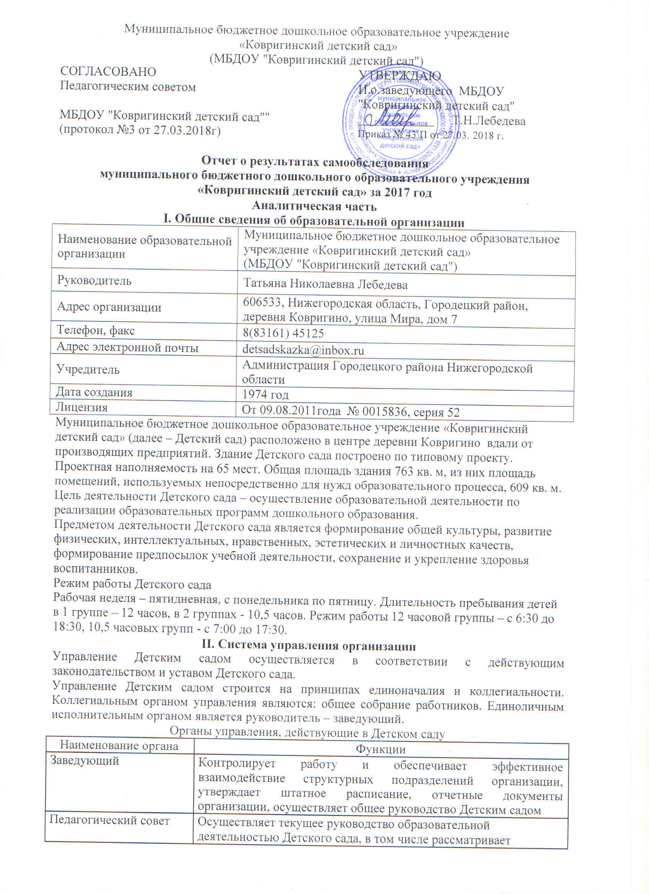
Муниципальное бюджетное дошкольное образовательное учреждение
«Ковригинский детский сад»
(МБДОУ "Ковригинский детский сад")
СОГЛАСОВАНО | УТВЕРЖДАЮ
Педагогическим советом | И.о.заведующего МБДОУ "Ковригинский детский сад"
МБДОУ "Ковригинский детский сад"" | ____________ | Т.Н.Лебедева
(протокол №3 от 27.03.2018г) | Приказ № 43\П от 27.03. 2018 г.

Отчет о результатах самообследования
муниципального бюджетного дошкольного образовательного учреждения
«Ковригинский детский сад» за 2017 год
Аналитическая часть
I. Общие сведения об образовательной организации
Наименование образовательной организации | Муниципальное бюджетное дошкольное образовательное учреждение «Ковригинский детский сад»  (МБДОУ "Ковригинский детский сад")
Руководитель | Татьяна Николаевна Лебедева
Адрес организации | 606533, Нижегородская область, Городецкий район, деревня Ковригино, улица Мира, дом 7
Телефон, факс | 8(83161) 45125
Адрес электронной почты | detsadskazka@inbox.ru
Учредитель | Администрация Городецкого района Нижегородской области
Дата создания | 1974 год
Лицензия | От 09.08.2011года № 0015836, серия 52
Муниципальное бюджетное дошкольное образовательное учреждение «Ковригинский детский сад» (далее – Детский сад) расположено в центре деревни Ковригино вдали от производящих предприятий. Здание Детского сада построено по типовому проекту. Проектная наполняемость на 65 мест. Общая площадь здания 763 кв. м, из них площадь помещений, используемых непосредственно для нужд образовательного процесса, 609 кв. м.
Цель деятельности Детского сада – осуществление образовательной деятельности по реализации образовательных программ дошкольного образования.
Предметом деятельности Детского сада является формирование общей культуры, развитие физических, интеллектуальных, нравственных, эстетических и личностных качеств, формирование предпосылок учебной деятельности, сохранение и укрепление здоровья воспитанников.
Режим работы Детского сада
Рабочая неделя – пятидневная, с понедельника по пятницу. Длительность пребывания детей в 1 группе – 12 часов, в 2 группах - 10,5 часов. Режим работы 12 часовой группы – с 6:30 до 18:30, 10,5 часовых групп - с 7:00 до 17:30.
II. Система управления организации
Управление Детским садом осуществляется в соответствии с действующим законодательством и уставом Детского сада.
Управление Детским садом строится на принципах единоначалия и коллегиальности. Коллегиальным органом управления являются: общее собрание работников. Единоличным исполнительным органом является руководитель – заведующий.
Органы управления, действующие в Детском саду
Наименование органа | Функции
Заведующий | Контролирует работу и обеспечивает эффективное взаимодействие структурных подразделений организации, утверждает штатное расписание, отчетные документы организации, осуществляет общее руководство Детским садом
Педагогический совет | Осуществляет текущее руководство образовательной деятельностью Детского сада, в том числе рассматривает вопросы:  − развития образовательных услуг;  − регламентации образовательных отношений;  − разработки образовательных программ;  − выбора учебников, учебных пособий, средств обучения и воспитания;  − материально-технического обеспечения образовательного процесса;  − аттестации, повышении квалификации педагогических работников;  − координации деятельности методических объединений
Общее собрание работников | Реализует право работников участвовать в управлении образовательной организацией, в том числе:  − участвовать в разработке и принятии коллективного договора, Правил трудового распорядка, изменений и дополнений к ним;  − принимать локальные акты, которые регламентируют деятельность образовательной организации и связаны с правами и обязанностями работников;  − разрешать конфликтные ситуации между работниками и администрацией образовательной организации;  − вносить предложения по корректировке плана мероприятий организации, совершенствованию ее работы и развитию материальной базы
Структура и система управления соответствуют специфике деятельности Детского сада.
III. Оценка образовательной деятельности
Образовательная деятельность в Детском саду организована в соответствии с Федеральным законом от 29.12.2012 № 273-ФЗ «Об образовании в Российской Федерации», ФГОС дошкольного образования, СанПиН 2.4.1.3049-13 «Санитарно-эпидемиологические требования к устройству, содержанию и организации режима работы дошкольных образовательных организаций».
Образовательная деятельность ведется на основании утвержденной основной образовательной программы дошкольного образования, которая составлена в соответствии с ФГОС дошкольного образования, с учетом примерной образовательной программы дошкольного образования, санитарно-эпидемиологическими правилами и нормативами, с учетом недельной нагрузки.
Детский сад посещают 65 воспитанников в возрасте от1,5 до 7 лет. В Детском саду сформировано 3 группы общеразвивающей направленности. Из них:
− 1 младшая группа – 20 детей;
− 1 младшая-средняя группа – 20 детей;
− 1 средняя-старшая-подготовительная группа – 25 детей.
Уровень развития детей анализируется по итогам педагогической диагностики. Формы проведения диагностики:
− диагностические ситуации;
− наблюдение;
− беседы.
Разработаны диагностические карты освоения основной образовательной программы дошкольного образования Детского сада (ООП Детского сада) в каждой возрастной группе. Карты включают анализ уровня развития целевых ориентиров детского развития и качества освоения образовательных областей. Так, результаты качества освоения ООП Детского сада на конец 2017 года выглядят следующим образом:
Уровень развития целевых ориентиров детского развития | Выше нормы |  | Норма |  | Ниже нормы |  | Итого
 | Кол-во | % | Кол-во | % | Кол-во | % | Кол-во | % воспитанников в пределе нормы
 | 24 | 37% | 35 | 54% | 8 | 9% | 65 | 81%
На основании педагогического анализа освоения детьми ООП, можно отметить, результаты достижений личностного развития воспитанников в различных областях образовательной программы. Оценка результативности индивидуального развития воспитанников, составлена на основе анализа результатов освоения детьми дошкольного возраста показателей образовательных областей.
На основании анализа полученных данных можно сделать следующие выводы по освоению детьми образовательных областей в дошкольном детстве. Наибольший процент воспитанников, освоивших показатели развития на уровне сформированности умений и навыков, за 2016-2017 учебный год отмечены в следующих образовательных областях: «Социально – коммуникативное развитие» - 72%, «Художественно – эстетическое развитие» -72%, «Физическое развитие» -76%. Количество воспитанников, освоивших показатели образовательных областей «Познавательное развитие» и «Речевое развитие» на уровне сформированности умений и навыков несколько ниже и составляет соответственно вышеперечисленным областям - 68%(в ОО «Познавательное развитие»), 64% (в ОО «Речевое развитие»)
Анализ освоения воспитанниками дошкольного учреждения показателей
образовательных областей позволяет констатировать достаточно высокий уровень
развития детей по всем образовательным областям.
На наш взгляд, это объясняется следующим: -работа в отчетном году педагогического коллектива по созданию благоприятных условий развития детей в соответствии с их возрастными и индивидуальными особенностями и склонностями, развития способностей и творческого потенциала каждого ребёнка как субъекта отношений с самим собой, другими детьми, взрослыми и миром, обеспечение всестороннего развития воспитанников через внедрение современных образовательных технологий в процессе личностно – ориентированного подхода во всех видах деятельности.
В июне 2017 года педагоги Детского сада проводили обследование воспитанников подготовительной группы на предмет оценки сформированности предпосылок к учебной деятельности в количестве 10 человек. Задания позволили оценить уровень сформированности предпосылок к учебной деятельности: возможность работать в соответствии с фронтальной инструкцией (удержание алгоритма деятельности), умение самостоятельно действовать по образцу и осуществлять контроль, обладать определенным уровнем работоспособности, а также вовремя остановиться в выполнении того или иного задания и переключиться на выполнение следующего, возможностей распределения и переключения внимания, работоспособности, темпа, целенаправленности деятельности и самоконтроля.
Результаты педагогического анализа показывают преобладание детей с высоким и средним уровнями развития при прогрессирующей динамике на конец учебного года, что говорит о результативности образовательной деятельности в Детском саду.
Воспитательная работа
Чтобы выбрать стратегию воспитательной работы, в 2017 году проводился анализ состава семей воспитанников.
Характеристика семей по составу
Состав семьи | Количество семей | Процент от общего количества семей воспитанников
Полная | 52 | 80%
Неполная с матерью | 10 | 15%
Неполная с отцом | 0 | 0%
Оформлено опекунство | 3 | 5%
Характеристика семей по количеству детей
Количество детей в семье | Количество семей | Процент от общего количества семей воспитанников
Один ребенок | 18 | 28%
Два ребенка | 25 | 38%
Три ребенка и более | 22 | 34%
Воспитательная работа строится с учетом индивидуальных особенностей детей, с использованием разнообразных форм и методов, в тесной взаимосвязи воспитателей, специалистов и родителей. Детям из неполных семей уделяется большее внимание в первые месяцы после зачисления в Детский сад.
IV. Оценка функционирования внутренней системы оценки качества образования
Мониторинг качества образовательной деятельности в 2017 году показал хорошую работу педагогического коллектива по всем показателям.
Состояние здоровья и физического развития воспитанников удовлетворительные. 89 процентов детей успешно освоили образовательную программу дошкольного образования в своей возрастной группе. Воспитанники подготовительной группы показали высокие показатели готовности к школьному обучению. В течение года воспитанники Детского сада успешно участвовали в конкурсах и мероприятиях различного уровня.
В период с 15.10.2017 по 19.10.2017 проводилось анкетирование 89 родителей, получены следующие результаты:
− доля получателей услуг, положительно оценивающих доброжелательность и вежливость работников организации, – 81 процент;
− доля получателей услуг, удовлетворенных компетентностью работников организации, – 72 процента;
− доля получателей услуг, удовлетворенных материально-техническим обеспечением организации, – 65 процентов;
− доля получателей услуг, удовлетворенных качеством предоставляемых образовательных услуг, – 84 процента;
− доля получателей услуг, которые готовы рекомендовать организацию родственникам и знакомым, – 92 процента.
Анкетирование родителей показало высокую степень удовлетворенности качеством предоставляемых услуг.
V. Оценка кадрового обеспечения
Детский сад укомплектован педагогами на 100 процентов согласно штатному расписанию. Всего работают 5 человек. Педагогический коллектив Детского сада насчитывает 6 специалистов. Соотношение воспитанников, приходящихся на 1 взрослого:
− воспитанник/педагоги – 13/1;
− воспитанники/все сотрудники – 4,3 /1.
За 2017 год педагогические работники прошли аттестацию и получили:
− СЗД – 4 воспитателя;
.
Курсы повышения квалификации в 2017 году прошли 1 работник Детского сада, из них 1 педагог. На 29.12.2017 1 педагог проходит обучение в колледже по педагогическим специальностям.
Распределение кадрового состава Детского сада по стажу:
до 3-х лет - 0 человек,
от 3-х до 5 лет - 0 человек,
от 5 до 10 лет - 2 человека,
от 10 до 15 лет - 1 человек,
от 15 до 20 лет - 0 человек,
от 20 и более лет - 2 человека.
1 педагог имеет 1квалификационную категорию, 4 - СЗД.

В 2017 году педагоги Детского сада приняли участие:
− районном музыкальном фестивале "Сердце отдаю детям";
- конкурс рисунков к Дню Защиты детей;
- районный конкурс на лучшую экологическую тропу.

Детский сад укомплектован кадрами полностью. Педагоги постоянно повышают свой профессиональный уровень, эффективно участвуют в работе методических объединений, знакомятся с опытом работы своих коллег и других дошкольных учреждений, а также саморазвиваются. Все это в комплексе дает хороший результат в организации педагогической деятельности и улучшении качества образования и воспитания дошкольников.
VI. Оценка учебно-методического и библиотечно-информационного обеспечения
В Детском саду библиотека является составной частью методической службы. Библиотечный фонд располагается в методическом кабинете, кабинетах специалистов, группах детского сада. Библиотечный фонд представлен методической литературой по всем образовательным областям основной общеобразовательной программы, детской художественной литературой, периодическими изданиями, а также другими информационными ресурсами на различных электронных носителях. В каждой возрастной группе имеется банк необходимых учебно-методических пособий, рекомендованных для планирования воспитательно-образовательной работы в соответствии с обязательной частью ООП.
В 2017 году Детский сад пополнил учебно-методический комплект к примерной общеобразовательной программе дошкольного образования «От рождения до школы» в соответствии с ФГОС. Приобрели наглядно-дидактические пособия:
− серии «Мир в картинках», «Рассказы по картинкам», «Расскажите детям о…», «Играем в сказку», «Грамматика в картинках», «Искусство детям»;
− картины для рассматривания, плакаты;
− комплексы для оформления родительских уголков;
− рабочие тетради для обучающихся.
Оборудование и оснащение методического кабинета достаточно для реализации образовательных программ. В методическом кабинете созданы условия для возможности организации совместной деятельности педагогов. Однако кабинет недостаточно оснащен техническим и компьютерным оборудованием.
Информационное обеспечение Детского сада включает:
− информационно-телекоммуникационное оборудование – в 2017 году пополнилось компьютером, 3 ноутбуками, 2 телевизорами, магнитофоном;
− программное обеспечение – позволяет работать с текстовыми редакторами, интернет-ресурсами, фото-, видеоматериалами, графическими редакторами.
В Детском саду учебно-методическое и информационное обеспечение достаточное для организации образовательной деятельности и эффективной реализации образовательных программ.
VII. Оценка материально-технической базы
В Детском саду сформирована материально-техническая база для реализации образовательных программ, жизнеобеспечения и развития детей. В Детском саду оборудованы помещения:
− групповые помещения – 3;
− кабинет заведующего – 1;
− методический кабинет – 1;
− музыкальный зал – 1;
− физкультурный зал – 0;
− пищеблок – 1;
− прачечная – 1;
− медицинский кабинет – 1.
При создании предметно-развивающей среды воспитатели учитывают возрастные, индивидуальные особенности детей своей группы. Оборудованы групповые комнаты, включающие игровую, познавательную, обеденную зоны.
В 2017 году Детский сад провел текущий ремонт 3 групп, коридоров 1 и 2 этажей, пищеблока. Построили новые малые архитектурные формы и игровое оборудование на участке.
Материально-техническое состояние Детского сада и территории соответствует действующим санитарно-эпидемиологическим требованиям к устройству, содержанию и организации режима работы в дошкольных организациях, правилам пожарной безопасности, требованиям охраны труда.
Результаты анализа показателей деятельности организации
Данные приведены по состоянию на 29.12.2017.
Показатели | Единица измерения | Количество
Образовательная деятельность
Общее количество воспитанников, которые обучаются по программе дошкольного образования  в том числе обучающиеся: | человек | 65
в режиме полного дня (8–12 часов) |  | 65
в режиме кратковременного пребывания (3–5 часов) |  | 0
в семейной дошкольной группе |  | 0
по форме семейного образования с психолого-педагогическим сопровождением, которое организует детский сад |  | 0
Общее количество воспитанников в возрасте до трех лет | человек | 20
Общее количество воспитанников в возрасте от трех до восьми лет | человек | 45
Количество (удельный вес) детей от общей численности воспитанников, которые получают услуги присмотра и ухода, в том числе в группах: | человек (процент)
8–12-часового пребывания |  | 65 (100%)
12–14-часового пребывания |  | 0 (0%)
круглосуточного пребывания |  | 0 (0%)
Численность (удельный вес) воспитанников с ОВЗ от общей численности воспитанников, которые получают услуги: | человек (процент)
по коррекции недостатков физического, психического развития |  | 0 (0%)
обучению по образовательной программе дошкольного образования |  | 0 (0%)
присмотру и уходу |  | 0 (0%)
Средний показатель пропущенных по болезни дней на одного воспитанника | день | 36
Общая численность педработников, в том числе количество педработников: | человек | 5
с высшим образованием |  | 3
высшим образованием педагогической направленности (профиля) |  | 2
средним профессиональным образованием |  | 2
средним профессиональным образованием педагогической направленности (профиля) |  | 2
Количество (удельный вес численности) педагогических работников, которым по результатам аттестации присвоена квалификационная категория, в общей численности педагогических работников, в том числе: | человек (процент) | 1 (20%)
с высшей |  | 0 (6%)
первой |  | 1 (20%)
Количество (удельный вес численности) педагогических работников в общей численности педагогических работников, педагогический стаж работы которых составляет: | человек (процент)
до 5 лет |  | 0 (0%)
больше 30 лет |  | 1 (20%)
Количество (удельный вес численности) педагогических работников в общей численности педагогических работников в возрасте: | человек (процент)
до 30 лет |  | 0 (0%)
от 55 лет |  | 0 (0%)
Численность (удельный вес) педагогических и административно-хозяйственных работников, которые за последние 5 лет прошли повышение квалификации или профессиональную переподготовку, от общей численности таких работников | человек (процент) | 5 (100%)
Численность (удельный вес) педагогических и административно-хозяйственных работников, которые прошли повышение квалификации по применению в образовательном процессе ФГОС, от общей численности таких работников | человек (процент) | 5 (100%)
Соотношение «педагогический работник/воспитанник» | человек/человек | 1/13
Наличие в детском саду: | да/нет
музыкального руководителя |  | да
инструктора по физической культуре |  | нет
учителя-логопеда |  | нет
логопеда |  | нет
учителя-дефектолога |  | нет
педагога-психолога |  | нет
Инфраструктура
Общая площадь помещений, в которых осуществляется образовательная деятельность, в расчете на одного воспитанника | кв. м | 9
Площадь помещений для дополнительных видов деятельности воспитанников | кв. м | 0
Наличие в детском саду: | да/нет
физкультурного зала |  | нет
музыкального зала |  | да
прогулочных площадок, которые оснащены так, чтобы обеспечить потребность воспитанников в физической активности и игровой деятельности на улице |  | да
Анализ показателей указывает на то, что Детский сад имеет достаточную инфраструктуру, которая соответствует требованиям СанПиН 2.4.1.3049-13 «Санитарно-эпидемиологические требования к устройству, содержанию и организации режима работы дошкольных образовательных организаций» и позволяет реализовывать образовательные программы в полном объеме в соответствии с ФГОС ДО.
Детский сад укомплектован достаточным количеством педагогических и иных работников, которые имеют высокую квалификацию и регулярно проходят повышение квалификации, что обеспечивает результативность образовательной деятельности.

